Анкета животного без владельца от 23.11.2022г.

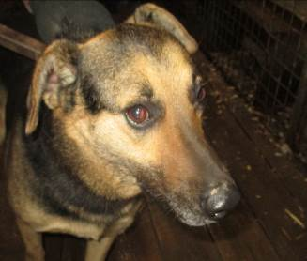 | Дата отлова, место (район, улица, дом) | Кировский район, парк Авангард
 | Пол животного | Самец – 4070/2022
 | Дата вакцинации | 05.12.2022 г.
 | Дата кастрации/стерилизации | -
 | Дата выпуска, место (район, улица, дом) | 13.12.2022 г. – среда обитания
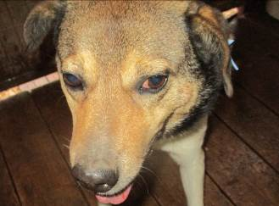 | Дата отлова, место (район, улица, дом) | Кировский район, ул. Турбинная
 | Пол животного | Самец – 5099/2022
 | Дата вакцинации | 05.12.2022 г.
 | Дата кастрации/стерилизации | 05.12.2022 г.
 | Дата выпуска, место (район, улица, дом) | 13.12.2022 г. – среда обитания
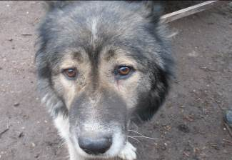 | Дата отлова, место (район, улица, дом) | Кировский район, ул. Никитина
 | Пол животного | Самец – купированные уши
 | Дата вакцинации | 05.12.2022 г.
 | Дата кастрации/стерилизации | -
 | Дата выпуска, место (район, улица, дом) | 10.12.2022 г. – среда обитания
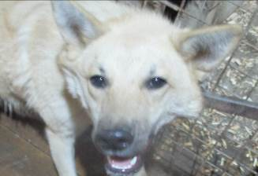 | Дата отлова, место (район, улица, дом) | Красноармейский район, ул. Олимпийская
 | Пол животного | Самец – 5100/2022
 | Дата вакцинации | 05.12.2022 г.
 | Дата кастрации/стерилизации | 05.12.2022 г.
 | Дата выпуска, место (район, улица, дом) | 07.12.2022 г. – среда обитания

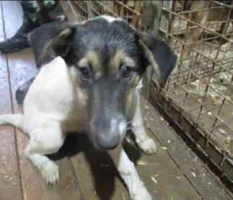 | Дата отлова, место (район, улица, дом) | Красноармейский район, ул. Георгиевскя
 | Пол животного | Самка – 5102/2022
 | Дата вакцинации | 05.12.2022 г.
 | Дата кастрации/стерилизации | 05.12.2022 г.
 | Дата выпуска, место (район, улица, дом) | 15.12.2022 г. – среда обитания
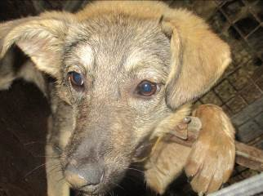 | Дата отлова, место (район, улица, дом) | Красноармейский район, ул. Георгиевскя
 | Пол животного | Самка - 5101/2022
 | Дата вакцинации | 05.12.2022 г.
 | Дата кастрации/стерилизации | 05.12.2022 г.
 | Дата выпуска, место (район, улица, дом) | 15.12.2022 г. – среда обитания

